Муниципальное казенное образовательное учреждение

СОШ д. Денисовы

Слободского района Кировской области

|  |  |
| --- | --- |
| ПРИНЯТА  на заседании методического совета  от «__» __________г.  Протокол № ____ | УТВЕРЖДАЮ:  Приказом МКОУ СОШ д.Денисовы  от «___» __________ 20 __г.№_____  Директор МКОУ СОШ д.Денисовы  ______________(Т.А. Балан) |

ДОПОЛНИТЕЛЬНАЯ ОБЩЕОБРАЗОВАТЕЛЬНАЯ

ОБЩЕРАЗВИВАЮЩАЯ ПРОГРАММА

социально-гуманитарной НАПРАВЛЕННОСТИ

**« КЛУБ ПУТЕШЕСТВЕННИКОВ»**

Возраст обучающихся: 12-14лет

Срок реализации программы: 1 год

Автор*/составитель программы: Конькова Ирина Павловна,

педагог дополнительного образования МКОУ СОШ д. Денисовы Слободского района

д. Денисовы Слободского района

2023

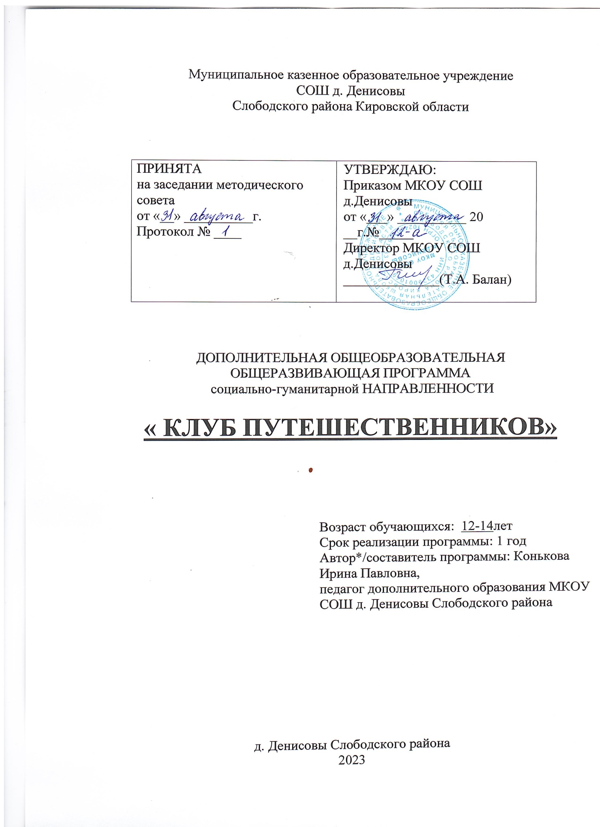

Содержание

ОСНОВНЫЕ ХАРАКТЕРИСТИКИ ПРОГРАММЫ

Пояснительная записка

Цели и задачи программы

Учебно-тематический план

Содержание программы

ОРГАНИЗАЦИОННО-ПЕДАГОГИЧЕСКИЕ УСЛОВИЯ

Календарно-тематическое планирование.

Планируемые результаты программы.

Условия реализации программы

Формы аттестации и оценочные материалы

Список литературы

ПРИЛОЖЕНИЯ

ОСНОВНЫЕ ХАРАКТЕРИСТИКИ ПРОГРАММЫ

Пояснительная записка

Дополнительная общеобразовательная общеразвивающая программа «Клуб путешественников» (далее – программа) разработана на основе следующих нормативно-правовых документов:

1. Федеральный Закон «Об образовании в Российской Федерации» (№273-ФЗ от 29.12.2012г.).
2. Приказ Министерства просвещения Российской Федерации от 09.11.2018г. №196 «Об утверждении Порядка организации и осуществления образовательной деятельности по дополнительным общеобразовательным программам».
3. Постановление Главного государственного санитарного врача Российской Федерации № 28 от 28.09.2020 «Об утверждении санитарных правил СП 2.4.3648-20 «Санитарно-эпидемиологические требования к организации воспитания и обучения, отдыха и оздоровления детей и молодежи».
4. Распоряжение министерства образования Кировской области №835 от 30.07.20г. «Об утверждении правил персонифицированного финансирования дополнительного образования на территории Кировской области» Приложение №4 «Порядок включения дополнительных общеразвивающих программ в систему ПФДО»
5. Методические рекомендации по проектированию дополнительных общеразвивающих Программ (Письмо Министерства образования и науки РФ от 18.11.2015 № 09-3242)
6. Письмо Министерства образования и науки РФ от 11.12.2006 № 06-1844 «О примерных требованиях к программам дополнительного образования детей

Программа составлена на основе программы дополнительного образования «Клуб путешественников», автор Пастухова Н. Е., 2018*.*

***Направленность программы***: социально-гуманитарная.

***Уровень программы:***Ознакомительный.

**Актуальность и значимость программы***(для региона, данного населенного пункта)*

Программа предназначена для более углубленного изучения курса географии «Материки и океаны». В содержании курса более полно даются страноведческие знания, что усиливает его гуманистическую и культурологическую роль в образовании и воспитании учащихся.

Актуальность реализации программы заключается в том, что в этом возрасте у детей возникает много вопросов и темы, рассматриваемые в рамках реализации программы кружка, позволят ребятам не только получить ответы, но и самим познать окружающий нас мир путём наблюдений и экспериментов. Большое внимание в программе уделяется вопросам бережного отношения к природе.

***Отличительные особенности программы:***В программе достаточно сложные и глубокие вопросы о природе Земли изучаются в занимательной форме: ролевые игры, экскурсии, презентации, самостоятельные работы, деловые игры, которые поддерживают интерес к учению и познанию нового, неизвестного.

***Новизна программы в использовании новых технологий обучения:*** видеоэкскурсии, работа с электронными картами и технологиями.

***Адресат программы:*** программа рассчитана на детей в возрасте 12-14 лет.

***Объем программы:*** 34часа в год

***Наполняемость учебной группы: 15 человек.***

***Срок освоения программы: сентябрь 2023 – май 2024***

***Формы обучения:*** очная.

***Организационные формы обучения: клуб.***

***Режим занятий: каждую среду.***

Цели и задачи программы

***Цель программы:***

- формирование устойчивого интереса школьников к изучению географии

- получение учащимися сверхпрограммных теоретических и практических географических знаний и умений;

- умение работать с различными источниками информации, применять географические знания для объяснения и оценки разнообразных явлений и процессов.

-расширение знаний учащихся о путешественниках и странах мира

-формирование навыков исследовательской, проектной социально - направленной деятельности;

-формирование умений самостоятельно  добывать знания, используя различные источники информации;

-развивать творческие и коммуникативные способности учащихся.

- создать целостность представления о Земле как планете людей,

- раскрыть разнообразие природы и населении Земли, ознакомить их со странами и народами.

***Задачи программы:***

***- воспитательные***

- воспитание трудолюбия, уверенности, умения доводить начатое дело до

конца;

- экологическое воспитание, любовь к природе;

- духовно- нравственные качества;

- воспитание самоуважения и уважения к окружающим людям.

***- развивающие***

способствовать развитию интеллектуального уровня учащихся, формированию и развитию коммуникативной, исследовательской и проектной компетенции.

***- образовательные***

формирование знаний о разнообразии природы Земли.

Учебно-тематический план

|  |  |  |  |  |  |
| --- | --- | --- | --- | --- | --- |
| № п/п | Наименование тем | Количество часов | | | Форма аттестации (контроля) |
| теория | практика | всего |
| 1 | Введение | 1 |  | 1 |  |
| 2 | Учимся понимать карту | 1 | 3 | 4 |  |
| 3 | Географические путешествия и открытия | 1 | 17 | 18 |  |
| 4 | Страны и народы | 1 | 9 | 10 |  |
| 5 | Подведение итогов | 1 |  | 1 |  |
| ИТОГО: | | 5 | 29 | 34 |  |

Содержание программы

Раздел «_**Учимся понимать карту** »

*Теоретические сведения:* Как появились географические карты. Многообразие географических карт. Тематические карты. Географические координаты. Карты материков и океанов. Тематические карты. Земля в «авоське». Топографические карты. Условные знаки. Масштаб.

*Практика:* Игра «Путешествие по топографической карте».

Раздел «_**Географические путешествия и открытия** »

*Теоретические сведения:* О чём спорили древние мудрецы, о чём спорят учёные сегодня. (Есть ли у Земли край? Земля – шар. Тайны неба) Велика ли Африка, или как Солнце по небу гуляло. (Отважные финикийские мореходы. Подводный лес Красного моря. Африканские чудеса) «Отец Географии» грек Геродот. (великий почемучка. Загадочный Нил. Снег – это вовсе не перья). Как воинственные норманны открывали новые земли. (там, где солнце желанный гость. Луна на Земле – Исландия. Лейв Счастливый видит Америку) Знаменитый гражданин города Венеции Марко Поло, или из Европы в Азию. (там, где дороги из воды. Книга, написанная в тюрьме). Хождение за три моря тверского купца Афанасия Никитина. Вниз по матушке – Волге. Как Христофор Колумб в поход собрался, или о том, как Европа нечаянно открыла Америку. Первое кругосветное путешествие, или как важно быть добрым. Как пираты попали в первооткрыватели. (как «каната» стала Канадой. Чего пираты не увидели). Как достигли края земли русской. Русские землепроходцы. Каменный Пояс. Сибирская земля. О решительном капитане Джеймсе Куке. Подари шлюпку гавайцам. А есть ли «Южный Ледовитый океан»? или кругосветное плавание Ф.Ф. Беллинсгаузена и М.П. Лазарева. Кто в Антарктиде живёт? Добрый белый, которого любили чёрные жители Африки, или Давид Ливингстон, человек, совершивший подвиг, но не считавший себя героем. «Человек с Луны, или о том, как и сто лет спустя помнят папуасы друга и заступника Н.Н. Миклухо – Маклая. Путешественником нужно родиться, или как Николай Михайлович Пржевальский прошёл путь, равный длине экватора.

*Практика: Игра:* Восьмое путешествие Синдбада – морехода, или как взрослые играли в сказку. Игра «Великие географические открытия»

Раздел «**Страны и народы** »

*Теоретические сведения:* Дикие племена на берегах Амазонки. Как их спасти? Племена на островах Океании. Культура и быт аборигенов Австралии. Народы банту и пигмеи. Этническая история Северной Америки. Откуда появились индейцы? Европа – центр цивилизации. Страна Восходящего Солнца и её жители. Страна мушкетёров и сыров, вин и парфюмерии. Карликовые государства.

*Практика:* Проект «Страна, которую я хотел бы посетить»

Календарно-тематическое планирование.

|  |  |  |  |
| --- | --- | --- | --- |
| № | **Дата проведения занятия** | Тема  занятия | Количество  часов |
|  |  | «Почему Л.Н. Толстой за Митрофанушку заступился»? | 1 |
|  |  | Как появились географические карты. | 1 |
|  |  | Земля в «авоське» | 1 |
|  |  | Топографические карты. | 1 |
|  |  | Игра «Путешествие по топографической карте». | 1 |
|  |  | Есть ли у Земли край? | 1 |
|  |  | Велика ли Африка, или как Солнце по небу гуляло. | 1 |
|  |  | Снег – это вовсе не перья. | 1 |
|  |  | Лейв Счастливый видит Америку | 1 |
|  |  | Знаменитый гражданин города Венеции | 1 |
|  |  | Хождение за три моря тверского купца Афанасия Никитина | 1 |
|  |  | Как Европа нечаянно открыла Америку. | 1 |
|  |  | Первое кругосветное путешествие, или как важно быть добрым. | 1 |
|  |  | Как пираты попали в первооткрыватели | 1 |
|  |  | Как достигли края земли русской. | 1 |
|  |  | Подари шлюпку гавайцам. | 1 |
|  |  | А есть ли «Южный Ледовитый океан»? | 1 |
|  |  | Кто в Антарктиде живёт? | 1 |
|  |  | Добрый белый, которого любили чёрные жители Африки. | 1 |
|  |  | Человек с Луны. | 1 |
|  |  | Путешественником нужно родиться, или как Николай Михайлович Пржевальский прошёл путь, равный длине экватора. | 1 |
|  |  | Восьмое путешествие Синдбада – морехода. | 1 |
|  |  | Игра «Великие географические открытия» | 1 |
|  |  | Дикие племена на берегах Амазонки. | 1 |
|  |  | Племена на островах Океании. | 1 |
|  |  | Культура и быт аборигенов Австралии. | 1 |
|  |  | Народы банту и пигмеи. | 1 |
|  |  | Откуда появились индейцы? | 1 |
|  |  | Европа – центр цивилизации. | 1 |
|  |  | Страна Восходящего Солнца и её жители. | 1 |
|  |  | Страна мушкетёров и сыров, вин и парфюмерии. | 1 |
|  |  | Карликовые государства. | 1 |
|  |  | Проект «Страна, которую я хотел бы посетить». | 1 |
|  |  | Подведение итогов. Награждение лучших кружковцев. | 1 |

Планируемые результаты программы.

***Личностные результаты:***

- Овладение на уровне общего образования законченной системы географических знаний и умений, навыками их применения в различных жизненных ситуациях;

- Осознание ценности географического знания как важнейшего компонента научной картины мира;

- Сформированность устойчивых установок социально-ответственного поведения в географической среде – среде обитания всего живого, в том числе и человека.

***Метапредметные результаты:***

**Метапредметными** результатами изучения является формирование универсальных учебных действий (УУД)

**Личностные УУД:**

- эмоционально-ценностное отношение к окружающей среде, необходимости её сохранения и рационального использования;

- патриотизм, любовь к своей стране;

**Регулятивные УУД:**

- способность к самостоятельному приобретению новых знаний и практических умений;

- умение управлять своей познавательной деятельностью;

- умение организовывать свою деятельность, определять её цели и задачи, выбирать средства реализации цели и применять их на практике, оценивать достигнутые результаты.

**Познавательные УУД:**

- формирование и развитие посредством географического знания познавательных интересов, интеллектуальных и творческих способностей учащихся;

- умения вести самостоятельный поиск, анализ и отбор информации, её преобразование, сохранение, презентации с помощью технических средств и информационных технологий.

**Коммуникативные УУД:**

- самостоятельно организовывать учебное взаимодействие в группе (определять общие цели, распределять роли, договариваться друг с другом и т.д.)

***Предметный результаты:***

- сформированность знаний о планете Земля

Условия реализации программы

***Методические материалы:***

При занятиях кружка используются современные педагогические технологии.

Личностно – ориентированные технологии позволяют найти индивидуальный подход к каждому ребенку, создать для него необходимые условия комфорта и успеха в обучении. Они предусматривают выбор темы, объем материала с учетом сил, способностей и интересов ребенка, создают ситуацию сотрудничества для общения с другими членами коллектива.

Игровые технологии помогают ребенку в форме игры усвоить необходимые знания и приобрести нужные навыки. Они повышают активность и интерес детей к выполняемой работе.

Технология творческой деятельности используется для повышения творческой активности детей.

Технология исследовательской деятельности позволяет развивать у детей наблюдательность, логику, большую самостоятельность в выборе целей и постановке задач, анализе и обработке полученных результатов. В результате происходит активное овладение знаниями, умениями и навыками.

Технология методов проекта. В основе этого метода лежит развитие познавательных интересов учащихся, умение самостоятельно конструировать свои знания, ориентироваться в информационном пространстве, развитие критического мышления, формирование коммуникативных и презентационных навыков.

**Материально-техническое обеспечение:**

1. Географические карты, глобусы, контурные карты.

2. Видеоматериалы.

3. Презентации.

4. Ноутбук, проектор, экран.

***Требования к безопасности образовательной среды:*** инструкция по технике безопасности при работе за компьютером. ( ПРИЛОЖЕНИЕ)

Формы аттестации и оценочные материалы

***Формы подведения итогов реализации программы:*** проект «Страна, которую я хотел бы посетить».

***Способы определения результативности:*** «Журнал наблюдений» и «Словарик путешественника»

Список литературы

Якубович В.И. и Смирнова Г.А. Записки географического клуба М.:  Просвещение, 2005.

Тарасов А.К. Веселый урок. География. Смоленск: Русич, 1999.

Магидович И.П., Покопцев Ю.М. Отечественные и зарубежные путешественники и исследователи. М.: Просвещение, 1980.

Ревенко М.В. Малышам о географических открытиях. Москва «Педагогика-Пресс» 1992.

|  |
| --- |
| **Правила ТЕХНИКИ БЕЗОПАСНОСТИ при работе с компьютером.** К работе в кабинете информатики допускаются только учащиеся и преподаватели, прошедшие инструктаж по технике безопасности, соблюдающие указания преподавателя, расписавшиеся в журнале регистрации инструктажа.  Необходимо неукоснительно соблюдать правила по технике безопасности, т.к. нарушение этих правил может привести к поражению электрическим током, вызвать возгорание и навредить вашему здоровью.  ***При эксплуатации оборудования необходимо остерегаться:***  ***- поражения электрическим током;***  ***- механических повреждений, травм.***  **Требования безопасности перед началом работы**  1. Запрещено входить в кабинет в верхней одежде, головных уборах, с громоздкими предметами и едой  2. Запрещено входить в кабинет информатики в грязной обуви без бахил или без сменной обуви  3. Запрещается шуметь, громко разговаривать и отвлекать других учащихся  4. Запрещено бегать и прыгать, самовольно передвигаться по кабинету  5. Перед началом занятий все личные мобильные устройства учащихся (телефон, плеер и т.п.) должны быть выключены  6. Разрешается работать только на том компьютере, который выделен на занятие  7. Перед началом работы учащийся обязан осмотреть рабочее место и свой компьютер на предмет отсутствия видимых повреждений оборудования  8. Запрещается выключать или включать оборудование без разрешения преподавателя  9. Напряжение в сети кабинета включается и выключается только преподавателем  **Требования безопасности во время работы**  1. С техникой обращаться бережно: не стучать по мониторам, не стучать мышкой о стол, не стучать по клавишам клавиатуры  2. При возникновении неполадок: появлении изменений в функционировании аппаратуры, самопроизвольного её отключения необходимо немедленно прекратить работу и сообщить об этом преподавателю  3. Не пытаться исправить неполадки в оборудовании самостоятельно  4. Выполнять за компьютером только те действия, которые говорит преподаватель  5. Контролировать расстояние до экрана и правильную осанку  6. Не допускать работы на максимальной яркости экрана дисплея  7. В случае возникновения нештатных ситуаций сохранять спокойствие и чётко следовать указаниям преподавателя.  **Запрещается**  1. Эксплуатировать неисправную технику  2. При включённом напряжении сети отключать, подключать кабели, соединяющие различные устройства компьютера  3. Работать с открытыми кожухами устройств компьютера  4. Касаться экрана дисплея, тыльной стороны дисплея, разъёмов, соединительных кабелей, токоведущих частей аппаратуры  5. Касаться автоматов защиты, пускателей, устройств сигнализации  6. Во время работы касаться труб, батарей  7. Самостоятельно устранять неисправность работы клавиатуры  8. Нажимать на клавиши с усилием или допускать резкие удары  9. Пользоваться каким-либо предметом при нажатии на клавиши  10. Передвигать системный блок, дисплей или стол, на котором они стоят 11. Загромождать проходы в кабинете сумками, портфелями, стульями  12. Брать сумки, портфели за рабочее место у компьютера  13. Брать с собой в класс верхнюю одежду и загромождать ею кабинет  14. Быстро передвигаться по кабинету  15. Класть какие-либо предметы на системный блок, дисплей, клавиатуру.  16. Работать грязными, влажными руками, во влажной одежде  17. Работать при недостаточном освещении  18. Работать за дисплеем дольше положенного времени  **Запрещается без разрешения преподавателя**  1. Включать и выключать компьютер,  дисплей и другое оборудование  2. Использовать различные носители информации (дискеты, диски, флешки)  3. Подключать кабели, разъёмы и другую аппаратуру к компьютеру  4. Брать со стола преподавателя дискеты, аппаратуру, документацию и другие предметы  5. Пользоваться преподавательским компьютером  **Требования безопасности по окончанию работы**  1. По окончании работы дождаться пока преподаватель подойдёт и проверит состояние оборудования, сдать работу, если она выполнялась  2. Медленно встать, собрать свои вещи и тихо выйти из класса, чтобы не мешать другим учащимся.  **Как правильно сидеть за компьютером**          Длительное сидение за компьютером может привести к многочисленным проблемам со здоровьем. В течение дня - головная боль и снижение работоспособности, в перспективе - боли в суставах и спине, ухудшение зрения. Всё это последствия часов проведённых перед компьютером. Однако этих проблем можно легко избежать если сидеть за компьютером правильно. Для этого нужно соблюдать всего несколько простых правил.  **1. Ноги**          Ни в коем случае не закидывайте ногу на ногу – это приводит к пережиманию вен, вследствие чего мозг недостаточно снабжается кровью. Ноги должны быть согнуты под углом чуть больше 90 градусов, ступни располагаться на полу или специальной подставке.  **2. Спина**  Спину необходимо держать прямо, ещё лучше откинуться на спинку кресла, оно примет на себя часть нагрузки позвоночника. Плечи должны быть расправлены.  **3. Руки**          Руки должны быть согнуты в локтях чуть больше, чем на 90 градусов. Клавиатура и мышь должны располагаться на уровне чуть ниже локтей. Если есть возможность, используйте клавиатуру и коврик для мыши с опорой для кистей.  **4. Глаза**          Чтобы избежать проблем со зрением разверните монитор на 90 градусов к окну (чтобы на нём не было бликов). Смотреть на монитор нужно с расстояния вытянутой руки, а его верхняя треть должна находится на уровне ваших глаз. |